如何修改 SAP 登錄界面的文字
可以用來修改登入畫面所出現的文字訊息~
輸入事務碼 SE61
Document Class（文件類別）：選擇 General Text（一般內文），選擇時的 ID 為「TX」。
Language（語言）：這裡需要特別注意，語言必須選擇登錄頁面顯示的語言，而不是用戶個人設置裡面指定的登錄後使用的語言。這個語言是 BASIS 在系統參數里面設置的。如果語言不對，界面上就無法顯示。
Name（名稱）：填寫「ZLOGIN_SCREEN_INFO」，必須是這個名字，不能變。
然後：根據實際情況按「Create（建立）」或「Change（更改）」按鈕 來編輯內文。
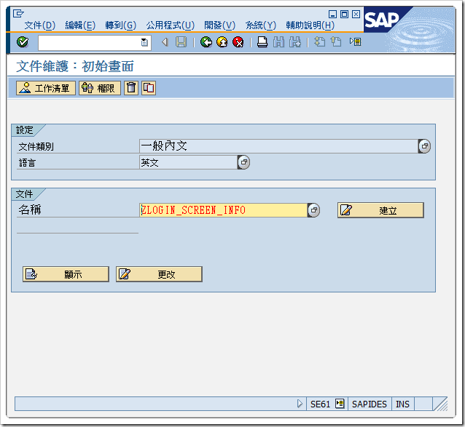
按照 SAPNotes 205487 的說明，內文最多 16 行，每行 45 個等寬字符，登錄畫面上最多顯示到第 17 行。每行最多可以輸入 72 個英文字符或 36 個中文字符，以及它們的任意組合。
完成修改後按下儲存。不過不要忘記了 SAP 中經常需要啟用才能使用的基本原則，一般內文也是需要啟用的。儲存啟用時會要求選擇開發類，如果不需要把登錄內文傳輸給其他系統，就指定為本地對象，否則的話，選擇合適的開發類。如果用了開發類，則還需要指定傳輸請求號。都指定以後，這個登錄界面的文字就會顯示出來。
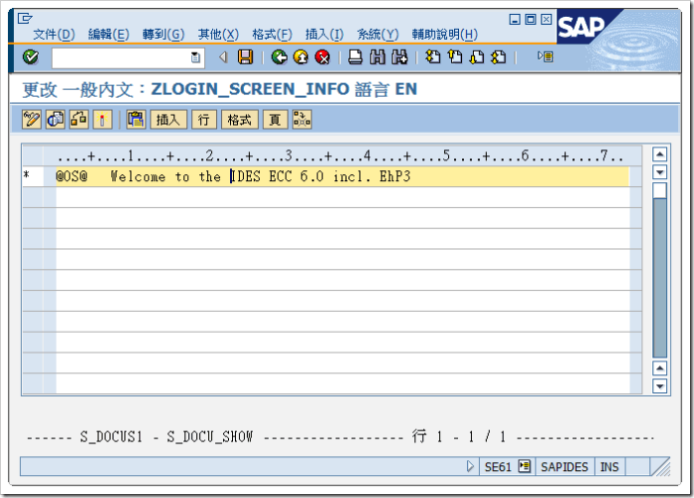
附加一個說明，在每行的開頭，可以用字段符號指定一個小圖標，用@< CODE>@來指定圖標，其中<CODE>是兩個字符的圖標代碼，字符範圍是數字和字母，例如：00、01、……，可以用 SE38 執行程序 RSTXICON 來查看所有圖標。
PS:如果修改的是IDES系統需要特別注意，IDES系統中的登入訊息是預設在系統語言為英文時有效，如果系統預設登入畫面的語言是中文時需要在SE61裡要先選擇語言為英文，然後刪除掉ZLOGIN_SCREEN_INFO 然後再建新一個語言為中文的ZLOGIN_SCREEN_INFO，然後才會生效。

